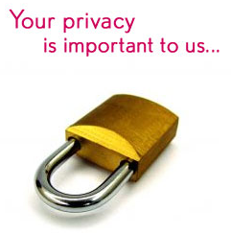
Omgaan met persoonlijke informatie

- Lees de onderstaande situatie en vul de bijhorende vragen in.

Mevrouw Verlinden werkt bij een bank. Volgende berichten zijn voor iedereen leesbaar op Facebook.
- In april is haar status van getrouwd naar single gezet.
- Ze werkt bij een bank waar ze een goede functie heeft.
- We kunnen terugvinden wanneer haar kinderen het weekend bij de ex-partner zijn.
- In mei lezen we dat ze gaat trainen voor vierdaagse.
- Het trainingsschema staat vol trots online.

Schrijf enkele mogelijke gevolgen op.

Wat had zij volgens jou niet mogen doen?

- Lees aandachtig onderstaande situaties en beantwoord de bijhorende vragen.

Situatie
Twee tieners, een meisje en een jongen, ontmoeten elkaar in een chatbox. Hun nicknames zijn Funnybunny (meisje) en Naughtyboy (jongen). Funnybunny vraagt in de chatbox of iemand zin heeft in een babbel. Naughtyboy ziet dat wel zitten en begint privé tegen haar te praten.
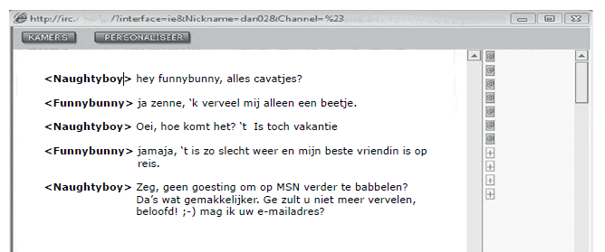

Funnybunny geeft haar e-mailadres door want ze vindt het zelf ook wel leuker om via MSN te babbelen. Ze belooft dat ze de volgende dag zeker op MSN zal komen.
Deel 1: Wat vind jij? (Arceer.) Waarom vind je dat?
- Het is niet gevaarlijk om je e-mailadres door te geven.

- Een e-mailadres is toch iets persoonlijk, ik zou dat niet zomaar aan iedereen geven.

Deel 2: Wat vind jij van de gekozen nicknames?

- Vervolg
- De volgende dag komt Naughtyboy online op MSN. Naughtyboy is heel nieuwsgierig en kijkt naar haar profiel op MSN. Daar komt hij heel veel te weten van Funnybunny, o.a. dat haar naam Kelly De Smet is, dat zij 15 is en in Aalst woont in de Langestraat nr 16. Ze houdt van lezen en shoppen, ze speelt volleybal. Naughtyboy vindt het tof om zoveel van haar te weten te komen. Maar zelf zou hij wel nooit zoveel informatie van zichzelf op internet zetten.

- Deel 3: Wat vind jij? (Arceer.) Waarom vind je dat?
- Er is niks mis mee om veel over jezelf op je profiel te zetten.

- Het is toch wel een beetje riskant om je achternaam en je woonplaats op het internet te zetten.

